Escuela de Ingenierías

Informe de Presentación – Plataformas de Programación Empresarial

[Documento general]

|  |
| --- |
| **Participantes** |

|  |  |  |
| --- | --- | --- |
| ***Datos del Estudiante*** | | |
| Nombre | Camilo Hernandez | |
| ***Datos del Estudiante*** | | |
| Nombre | Juan Sebastián Arango | |
| ***Datos del Estudiante*** | | |
| Nombre | Jorge Barreto | |
| ***Datos del Estudiante*** | | |
| Nombre | María José Gómez | |
| ***Datos del Estudiante*** | | |
| Nombre | | Tomas Gutiérrez |



Escuela de Ingenierías

Medellín, [2024.Julio.24]

Idea general:  
Crear una plataforma en línea de pago para compartir y acceder a apuntes universitarios de diversas materias, donde los estudiantes puedan subir, descargar y colaborar en la mejora de apuntes de alta calidad. Esta plataforma también incluirá funciones de búsqueda avanzada, revisiones de calidad y recompensas para los contribuyentes.

## Objetivo General:

Proveer a los estudiantes universitarios de una herramienta eficaz y confiable para acceder a apuntes y recursos educativos de alta calidad, fomentando una comunidad colaborativa y asegurando la compensación justa para los creadores de contenido.

## Objetivo Específicos:

Facilitar el Acceso a Apuntes de Alta Calidad:

* Implementar una plataforma con un sistema de búsqueda avanzada y categorización precisa para que los estudiantes puedan encontrar fácilmente los apuntes necesarios por materia, curso y profesor.
* Asegurar la calidad de los apuntes mediante un sistema de revisión y calificación por parte de los usuarios y moderadores.

#### Fomentar la Colaboración y la Creación de Contenido:

* Ofrecer incentivos a los estudiantes que suban apuntes de alta calidad, tales como pagos por descarga, suscripciones gratuitas o reconocimientos dentro de la comunidad.
* Implementar herramientas de colaboración que permitan a los usuarios editar y mejorar los apuntes en tiempo real, promoviendo la construcción colectiva del conocimiento.

## ¿Cómo digitalizar una empresa?

### ¿Qué parte de la empresa necesitan modificarse para cumplir con el nuevo modelo?

**Infraestructura Tecnológica:**

* **Conectividad:** Asegurar una conexión a internet estable y de alta velocidad en todos los espacios del colegio.
* **Equipamiento:** Proporcionar dispositivos tecnológicos actualizados (computadoras, tablets, proyectores) en aulas y laboratorios.
* **Software:** Licenciar software educativo y herramientas colaborativas para facilitar el aprendizaje y la interacción.
* **Mantenimiento:** Establecer un sistema de mantenimiento preventivo y correctivo para garantizar el buen funcionamiento de los equipos.

**Modelo Pedagógico:**

* **Integración de la tecnología:** Incluir la tecnología como herramienta fundamental en el proceso de enseñanza-aprendizaje.
* **Evaluación:** Adaptar los métodos de evaluación para incluir actividades que evalúen las competencias digitales de los estudiantes.
* **Formación docente (capacitación):** Ofrecer programas de formación continua para que los docentes adquieran las habilidades necesarias para utilizar las herramientas tecnológicas de manera efectiva.
* **Capacitación estudiantil:** Implementar espacios de formación para que los estudiantes cuenten con los conocimientos necesarios para el uso de la plataforma (Subir documentos, consultar información, etc.)

**Organización y Gestión:**

* **Plataformas educativas:** Implementar plataformas virtuales para gestionar tareas, calificaciones, comunicación y recursos educativos.
* **Datos:** Recolectar y analizar datos sobre el uso de la tecnología para tomar decisiones informadas y mejorar la experiencia de aprendizaje.
* **Políticas:** Establecer políticas claras sobre el uso de dispositivos electrónicos y redes sociales dentro del colegio.
* **Colaboración:** Fomentar la colaboración entre docentes, estudiantes y padres de familia para crear un entorno de aprendizaje digital.

### Reevaluamos los productos, servicios y estrategias para garantizar el aprovechamiento de la tecnología digital

**Integración en la Plataforma:**

* **Catálogos de cursos:** Las instituciones podrían incluir los catálogos de sus cursos en la plataforma, facilitando a los estudiantes encontrar los apuntes relevantes.
* **Foros oficiales:** Se podrían crear foros oficiales para cada materia, donde profesores y estudiantes puedan interactuar y discutir los contenidos de la plataforma.
* **Envíos de tareas:** Los profesores podrían utilizar la plataforma para enviar tareas y recibir entregas de los estudiantes.

**Fomento de la Colaboración:**

* **Proyectos grupales:** Se podrían diseñar proyectos que requieran la utilización de la plataforma para la investigación y la colaboración entre estudiantes.
* **Incentivos:** Se podrían ofrecer incentivos a los estudiantes que contribuyan con apuntes de alta calidad o participen activamente en los foros.

**Actualización de Métodos de Enseñanza:**

* **Aprendizaje basado en proyectos:** Se podrían implementar proyectos que requieran la búsqueda y el uso de información de la plataforma.

**Infraestructura Tecnológica:**

* **Acceso a la plataforma:** Asegurar que los estudiantes tengan acceso a la plataforma desde cualquier dispositivo con conexión a internet.
* **Formación docente:** Ofrecer formación a los profesores en el uso de la plataforma y en cómo integrarla en sus clases.

### Consecuencias de la integración de la plataforma

**Consecuencias Positivas:**

* **Personalización del aprendizaje:** Cada estudiante puede avanzar a su propio ritmo, accediendo a recursos adicionales y recibiendo retroalimentación individualizada.
* **Mayor acceso a la información:** La plataforma brinda un amplio abanico de recursos educativos, ampliando los horizontes de aprendizaje de los estudiantes.
* **Fomento de la colaboración:** Las herramientas colaborativas permiten a los estudiantes trabajar en equipo, compartir ideas y desarrollar habilidades sociales.
* **Mejora de la comunicación:** La plataforma facilita la comunicación entre estudiantes, docentes y padres de familia, fortaleciendo la comunidad educativa.
* **Aumento de la eficiencia:** La automatización de tareas administrativas libera tiempo a los docentes para dedicarse a actividades de mayor valor pedagógico.
* **Preparación para el futuro:** Los estudiantes adquieren competencias digitales esenciales para desenvolverse en un mundo cada vez más tecnológico.

**Consecuencias Negativas Potenciales:**

* **Brecha digital:** Si no se garantiza el acceso equitativo a la tecnología, se puede ampliar la brecha digital entre estudiantes.
* **Dependencia tecnológica:** Un exceso de dependencia de la tecnología puede limitar el desarrollo de otras habilidades, como la creatividad y el pensamiento crítico.
* **Problemas de seguridad:** Es necesario implementar medidas de seguridad robustas para proteger la privacidad de los datos de los estudiantes.
* **Costos:** La implementación y mantenimiento de una plataforma digital puede generar costos adicionales para la institución.
* **Resistencia al cambio:** Algunos docentes y estudiantes pueden resistirse a los cambios que implica la integración de la tecnología.

**Para mitigar las consecuencias negativas y maximizar los beneficios, es importante:**

* **Planificar cuidadosamente la implementación:** Definir objetivos claros, seleccionar las herramientas adecuadas y establecer un plan de formación para los docentes.
* **Evaluar continuamente:** Realizar evaluaciones periódicas para identificar áreas de mejora y ajustar la estrategia.
* **Involucrar a toda la comunidad educativa:** Fomentar la participación de docentes, estudiantes, padres de familia y personal administrativo en el proceso de cambio.
* **Formación docente:** Es fundamental capacitar a los docentes para que puedan utilizar las herramientas de la plataforma de manera efectiva.
* **Apoyo técnico:** Se requiere un equipo técnico que se encargue del mantenimiento y resolución de problemas.
* **Evaluación:** Es necesario evaluar el impacto de la plataforma en el aprendizaje de los estudiantes y realizar ajustes si es necesario.
* **Integración curricular:** La plataforma debe integrarse de manera coherente con el currículo escolar.

### Elementos que requieren adaptación digital (Cadena de Suministro y Flujo de Trabajo)

**Análisis Inicial y Diagnóstico:**

* **Identificación de procesos clave:** Determinar los procesos actuales de la institución que serán impactados por la plataforma (adquisición de materiales, gestión de inventario, logística, etc.).
* **Evaluación de la tecnología existente:** Analizar el hardware, software y sistemas de información actuales para determinar su compatibilidad con la nueva plataforma.
* **Identificación de brechas:** Identificar las áreas donde existen brechas entre los procesos actuales y los requerimientos de la plataforma.

**Diseño de la Plataforma:**

* **Configuración de módulos:** Configurar los módulos de la plataforma para que se ajusten a los procesos específicos de la institución.
* **Integración con sistemas existentes:** Establecer las conexiones necesarias entre la plataforma y otros sistemas.
* **Diseño de interfaces:** Diseñar interfaces de usuario intuitivas y fáciles de usar para los diferentes roles dentro de la institución.

**Adaptación de la Cadena de Suministro:**

* **Digitalización de catálogos:** Crear catálogos digitales de productos y servicios para facilitar la búsqueda y selección.

**Adaptación del Flujo de Trabajo:**

* **Definición de roles y responsabilidades:** Asignar roles y responsabilidades claras a los usuarios de la plataforma.
* **Gestión de documentos:** Digitalizar y almacenar todos los documentos relacionados con la cadena de suministro en la plataforma.

**Implementación y Capacitación:**

* **Desarrollo de un plan de implementación:** Establecer un cronograma detallado para la implementación de la plataforma.
* **Capacitación del personal:** Impartir capacitación a los usuarios de la plataforma sobre sus funcionalidades y cómo utilizarlas de manera efectiva.
* **Migración de datos:** Migrar los datos existentes a la nueva plataforma de manera segura y eficiente.

**Monitoreo y Mejora Continua:**

* **Recopilación de datos:** Recopilar datos sobre el uso de la plataforma y los resultados obtenidos.
* **Establecimiento de indicadores clave de rendimiento (KPI):** Definir los indicadores que permitirán medir el desempeño de la plataforma (Posibles indicadores: Número de usuarios en plataforma, vistas por documento, etc.).
* **Análisis de datos:** Analizar los datos para identificar áreas de mejora y realizar ajustes en la plataforma y los procesos.

**Elementos que Requieren Adaptación a lo Digital:**

* **Documentación:** Digitalizar todos los documentos relacionados con la cadena de suministro (órdenes de compra, facturas, etc.).
* **Comunicación:** Utilizar herramientas de comunicación digital para facilitar la colaboración entre los diferentes actores de la cadena de suministro.
* **Procesos manuales:** Automatizar procesos manuales como la generación de reportes y la conciliación de cuentas.
* **Toma de decisiones:** Utilizar datos y análisis para tomar decisiones más informadas y basadas en evidencias.

**Consideraciones Adicionales:**

* **Seguridad:** Implementar medidas de seguridad robustas para proteger los datos de la organización.
* **Escalabilidad (Vertical):** Asegurarse de que la plataforma sea escalable para adaptarse a las necesidades futuras de la institución.

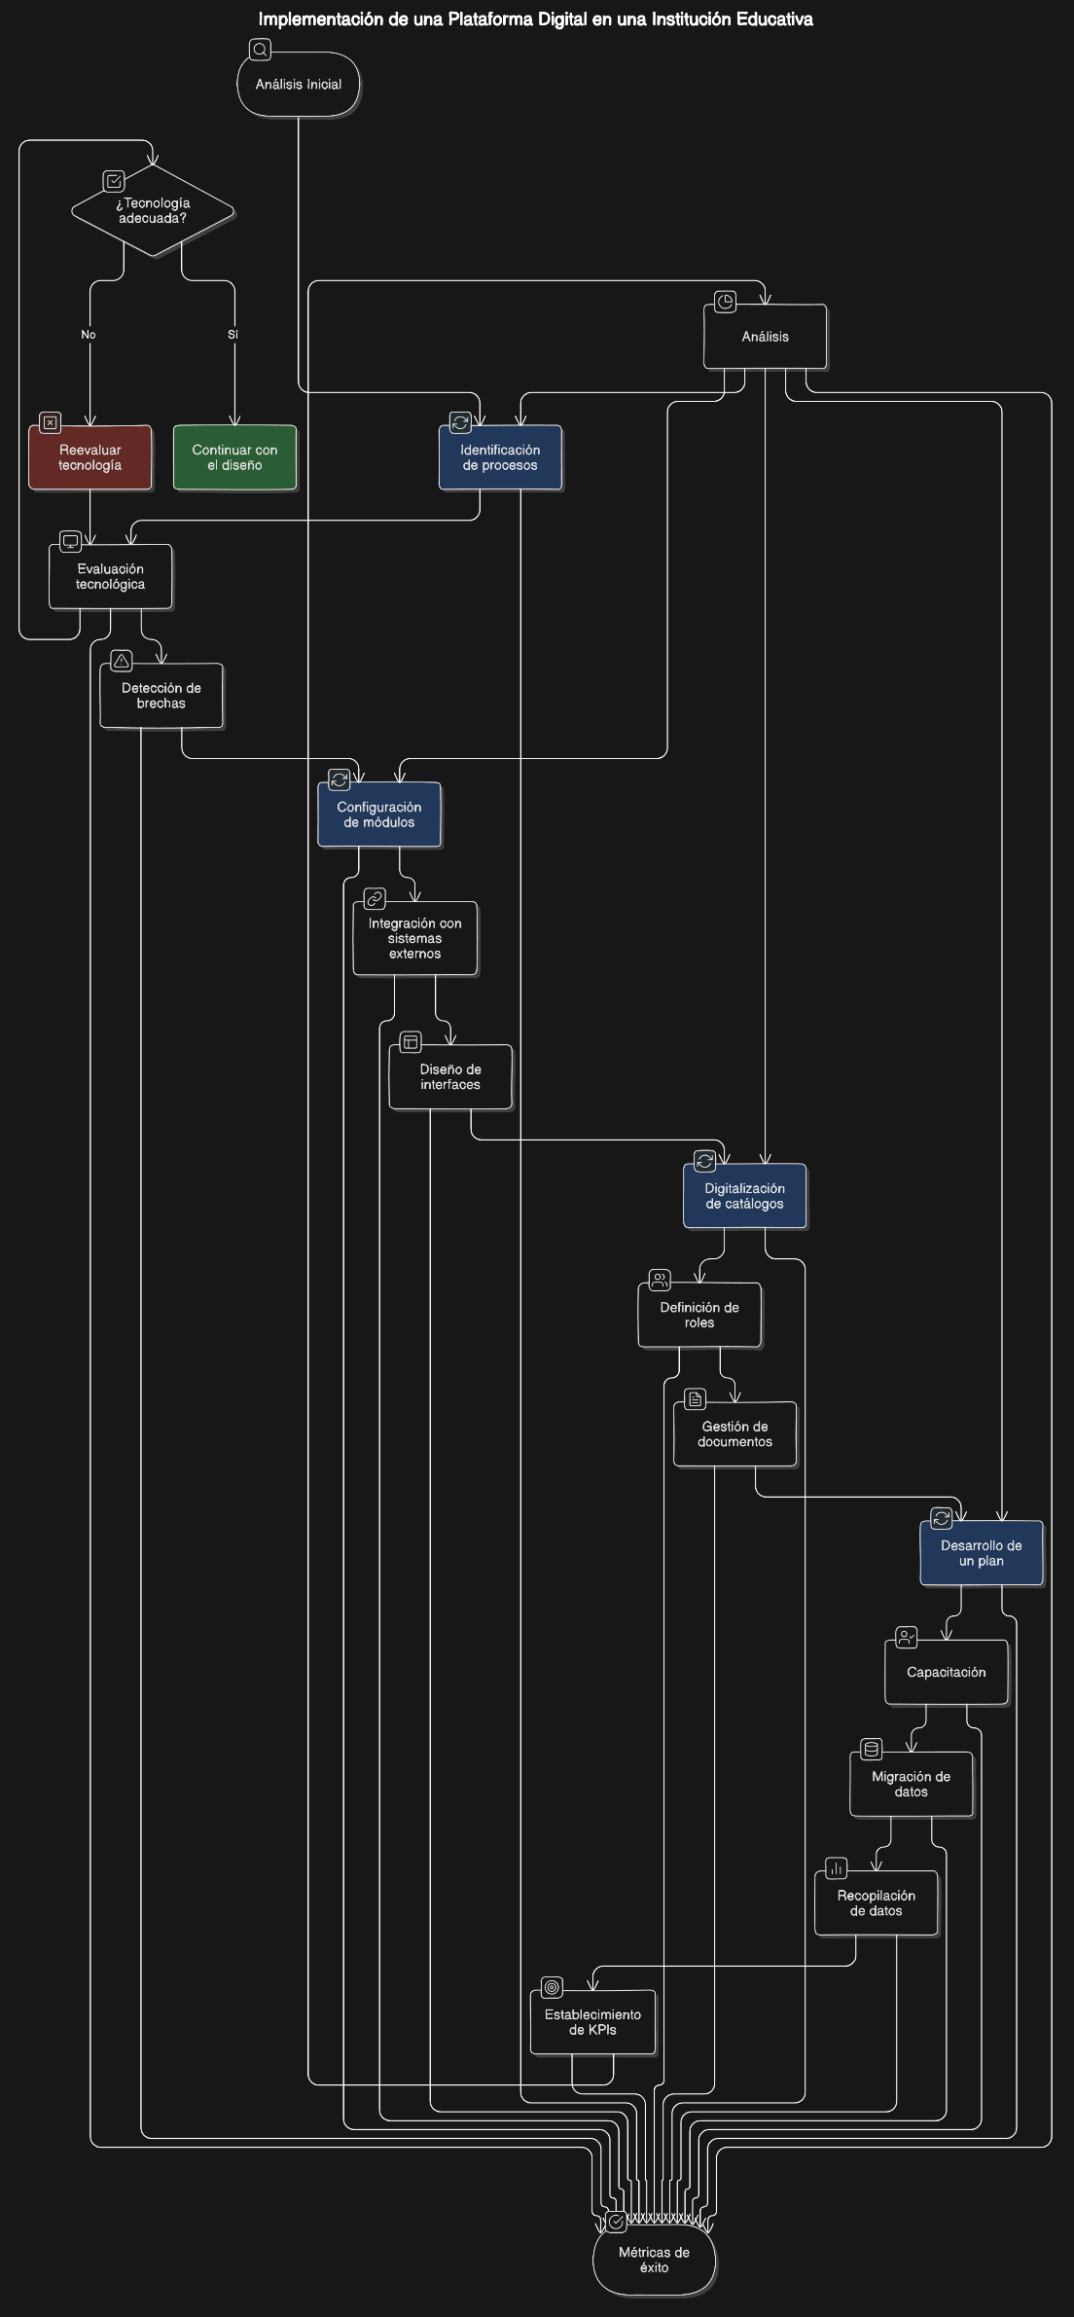

**Sitemap para Estudiantes**

**Página de Inicio:**

* Buscador principal
* Categorías populares
* Apuntes destacados
* Novedades y promociones

**Búsqueda:**

* Búsqueda avanzada por materia, universidad, profesor, año, etc.
* Filtros para tipo de archivo, formato y relevancia.

**Mi Perfil:**

* Información personal
* Historial de descargas
* Apuntes subidos
* Mensajes y notificaciones
* Configuración de la cuenta

**Catálogo de Apuntes:**

* Listado de apuntes organizados por categorías y subcategorías
* Opciones de ordenamiento (fecha, popularidad, relevancia)
* Vista detallada de cada apunte (título, descripción, autor, fecha, descargas, comentarios)

**Crear Apunte:**

* Formulario sencillo para subir archivos y agregar metadatos
* Guía de estilo y requisitos para subir apuntes

**Editar Apunte:**

* Editor colaborativo con opciones de formato, comentarios y seguimiento de cambios

**Foro:**

* Categorías temáticas para discutir dudas, compartir recursos y colaborar
* Apuntes sugeridos basados en el historial de búsqueda y descargas

**Sitemap para Profesores**

**Página de Inicio:**

* Panel de control con estadísticas de uso de sus apuntes
* Notificaciones y mensajes
* Enlaces rápidos a las secciones más utilizadas

**Mi Perfil:**

* Información personal
* Apuntes subidos
* Estadísticas de descargas y calificaciones
* Configuración de la cuenta

**Subir Apunte:**

* Formulario para subir archivos y agregar metadatos
* Opción de establecer permisos de acceso (público, privado, solo para estudiantes de mi clase)

**Mis Apuntes:**

* Lista de todos los apuntes subidos
* Opciones de edición, eliminación y duplicación

**Estadísticas:**

* Gráficos y datos sobre el uso de los apuntes

**Foro de Profesores:**

* Espacio para discutir estrategias de enseñanza, compartir recursos y colaborar con otros profesores

**Herramientas de Evaluación:**

* Opción de crear cuestionarios y encuestas para evaluar el aprendizaje de los estudiantes

**Integración con LMS:**

* Si la plataforma lo permite, opciones para integrar con sistemas de gestión del aprendizaje (LMS)

## Framework FrontEnd

Angular v17 – Bootstrap 5

### Templates

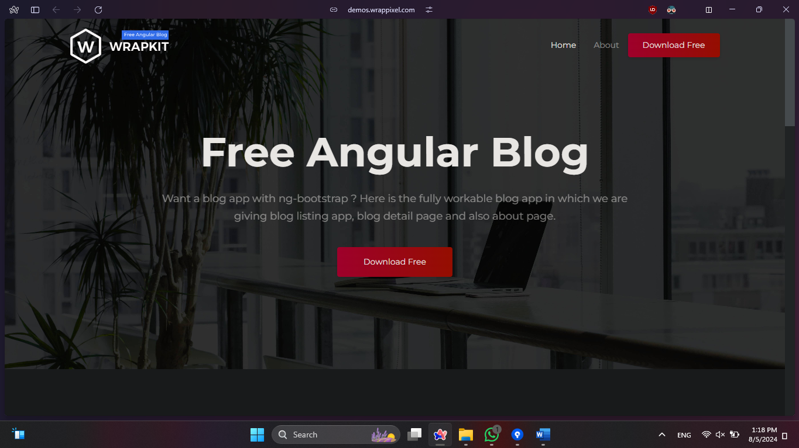

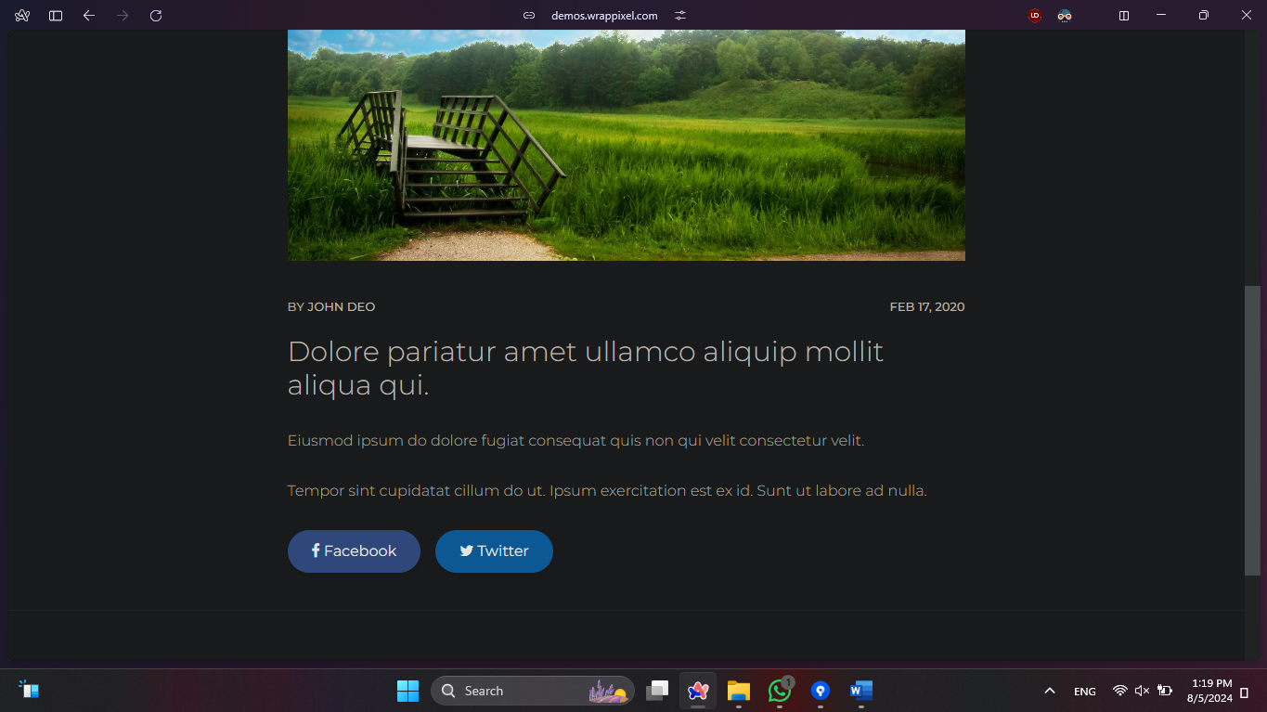

[Live Preview](https://demos.wrappixel.com/free-admin-templates/angular/blog-angular-free/main/)

## Estructura inicial de la página web

### Homepage

**Header (Encabezado):**

* Logo: Representa el logotipo del sitio web, que se encuentra en la parte superior izquierda del encabezado.
* NavBar: La barra de navegación, que incluye los enlaces a otras secciones o páginas del sitio.
* Login: Botón para que los usuarios puedan iniciar sesión en la plataforma.
* Flags: Selección de banderas que permiten cambiar el idioma del sitio.

**Body (Cuerpo de la Página):**

* Sliders: Un carrusel de imágenes o contenido deslizante.
  + Slider Auto: Indica que los sliders cambian automáticamente después de un intervalo de tiempo.
* Didactic (Sección Didáctica):
  + Grid: Un área organizada en formato de cuadrícula para presentar información de manera estructurada.
    - Info Resource: Recursos informativos o educativos presentados en la cuadrícula.
* About Us (Acerca de Nosotros):
  + Text Info: Una sección de texto que proporciona información sobre el propósito del sitio web.

**Footer (Pie de Página):**

* Logo: Repetición del logotipo en la parte inferior de la página.
* Text Label: Etiquetas de texto o enlaces adicionales para términos de servicio, políticas de privacidad, o información de contacto.

### 

### Login

**Header (Encabezado):**

* **Logo:** El logotipo del sitio web, ubicado en la parte superior izquierda del encabezado.
* **Flags:** Selección de banderas para cambiar el idioma del sitio.

**Body (Cuerpo de la Página):**

* **Login:**
  + **Login Form:** El formulario de inicio de sesión donde los usuarios ingresan sus credenciales.
  + **Login Button:** El botón para enviar las credenciales y autenticar al usuario en el sistema.
* **Links (Enlaces):**
  + **Remember Pswd:** Un enlace para recuperar o recordar la contraseña en caso de que el usuario la haya olvidado.
  + **Register:** Un enlace para registrarse en el sitio si el usuario no tiene una cuenta.

**Footer (Pie de Página):**

* **Logo:** El logotipo del sitio, repetido en la parte inferior de la página.
* **Text Label:** Etiquetas de texto o enlaces adicionales, relacionados con términos de servicio, políticas de privacidad o información de contacto.

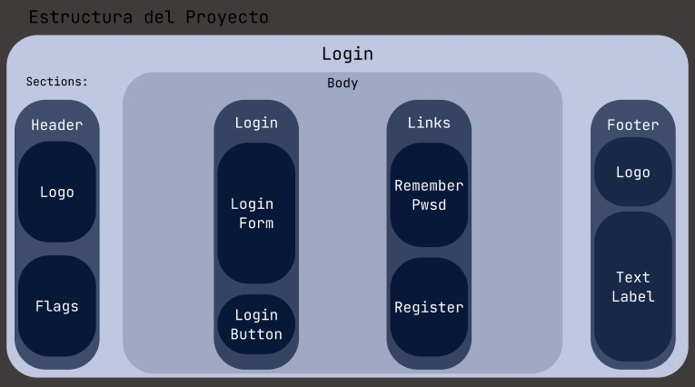

### Recovery password

**Header (Encabezado):**

* **Logo:** El logotipo del sitio web, ubicado en la parte superior izquierda del encabezado.
* **Flags:** Selección de banderas para cambiar el idioma del sitio.

**Body (Cuerpo de la Página):**

* **Recovery:**
  + **Text:** Un texto informativo que explica el proceso de recuperación de la contraseña.
  + **Email Input:** Un campo de entrada donde el usuario debe ingresar su dirección de correo electrónico para recibir las instrucciones de recuperación de contraseña.
  + **Recovery Button:** Un botón que, al hacer clic, enviará un enlace o instrucciones al correo electrónico proporcionado para restablecer la contraseña.

**Footer (Pie de Página):**

* **Logo:** Repetición del logotipo del sitio en la parte inferior de la página.
* **Text Label:** Etiquetas de texto o enlaces adicionales, relacionados con términos de servicio, políticas de privacidad o información de contacto.

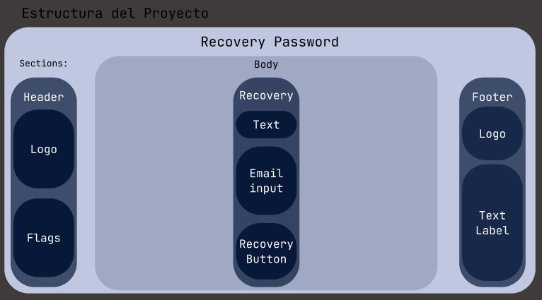

### Register

**Header (Encabezado)**:

* **Logo**: Ubicado en la parte superior izquierda, destinado a mostrar el logotipo de la compañía o sitio web.
* **Flag:** Utilizado para cambiar el idioma del sitio web.

**Body (Cuerpo)**:

* **Login**:
  + **Login Form**: Espacio para que los usuarios ingresen sus credenciales de inicio de sesión.
  + **Register Button (Botón de Registro)**: Botón para enviar el formulario de registro.
* **Links (Enlaces)**: Contiene enlaces de interés para acceder a otras partes del sitio o para opciones como "Olvidé mi contraseña".

**Footer (Pie de página)**:

* **Logo:** Repetición del logotipo del sitio en la parte inferior de la página.
* **Text Label (Etiqueta de Texto)**: Utilizada para información adicional, como derechos de autor, términos y condiciones, o cualquier otro mensaje relevante.

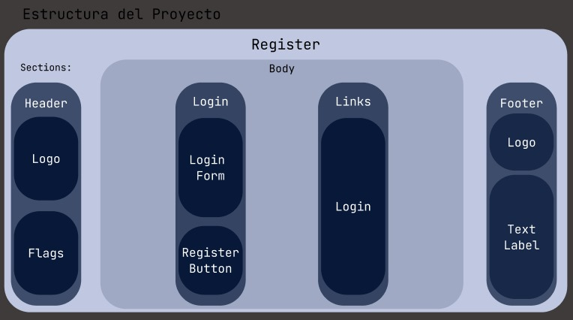

### Búsqueda avanzada

**Header (Encabezado)**:

* **Logo:** El logotipo del sitio web, ubicado en la parte superior izquierda del encabezado.
* **NavBar (Barra de Navegación)**: Al lado del logo, sirve como barra de navegación para acceder a diferentes secciones del sitio web.
* **Flags (Banderas)**: Utilizado para cambiar el idioma del sitio web.

**Body (Cuerpo)**:

* **Main (Principal)**:
  + **Resource (Recurso)**: Espacio dedicado a mostrar o seleccionar recursos específicos que se desean buscar o filtrar.
  + **Search (Buscar)**: Área destinada a realizar la búsqueda avanzada de acuerdo con los criterios seleccionados.
* **Filtered Results (Resultados Filtrados)**:
  + **Grid (Cuadrícula)**: Muestra los resultados de búsqueda en una cuadrícula visual.
  + **Docs (Documentos)**: Sección destinada a mostrar documentos o detalles específicos de los resultados filtrados.

**Footer (Pie de página)**:

* Logo: Repetición del logotipo en la parte inferior de la página.
* Text Label: Etiquetas de texto o enlaces adicionales para términos de servicio, políticas de privacidad, o información de contacto.

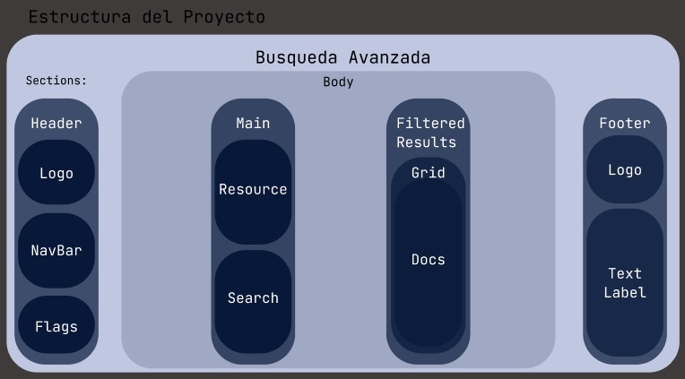

### Universidades

**Header (Encabezado)**:

* **Logo**: Ubicado en la parte superior izquierda, destinado a mostrar el logotipo del sitio web.
* **NavBar (Barra de Navegación)**: Debajo del logo, sirve como barra de navegación para acceder a diferentes secciones del sitio web.
* **Flags (Banderas)**: Utilizado para cambiar el idioma del sitio web.

**Body (Cuerpo)**:

* **Main (Principal)**: Contiene un elemento principal:
  + **Resource (Recurso)**: Espacio dedicado a mostrar o seleccionar los recursos relacionados con universidades, como información general o herramientas de búsqueda.
* **Colleges (Colegios/Facultades)**: Sección a la derecha del área principal, dividida en dos partes:
  + **Grid (Cuadrícula)**: Muestra una lista de universidades o facultades en una cuadrícula visual.
  + **Links Colleges (Enlaces a Colegios/Facultades)**: Área dedicada a mostrar enlaces directos a diferentes universidades o sus respectivas facultades.

**Footer (Pie de página)**:

* Logo: Repetición del logotipo en la parte inferior de la página.
* Text Label: Etiquetas de texto o enlaces adicionales para términos de servicio, políticas de privacidad, o información de contacto.

